08.06.20Г. 12 ГРУППА СЛ. ОБЩЕСТВОЗНАНИЕ.
ЛЕКЦИЯ . СОЦИАЛЬНАЯ МОБИЛЬНОСТЬ.
Социальная мобильность — перемещение индивида или группы между различными социально-экономическими положениями в обществе.
Социальная мобильность бывает:
Вертикальная — движение вверх (восходящая мобильность) или вниз (нисходящая мобильность) по социально-экономической шкале, связанное с изменением места в социальной иерархии.
Горизонтальная — географическое перемещение между районами, городами и т. д. или смена позиций на одном социально-экономическом уровне, т. е. без изменения статуса («профессиональный карьеризм»).
Индивидуальная — перемещения вниз, вверх или по горизонтали происходят у каждого человека независимо от других.
Групповая — перемещения происходят коллективно (например, после социальной революции старый класс уступает господствующие позиции новому классу).
Межпоколенная — сравнительное изменение социального статуса у различных поколений (например, сын рабочего становится инженером).
Внутрипоколенная — изменение статуса в рамках одного поколения (люди, как правило, достигают нового статуса благодаря собственным усилиям).
Организованная — перемещения человека или целых групп вверх, вниз или по горизонтали управляются государством: с согласия самих людей, или без их согласия.
Структурная — вызвана изменениями в структуре экономики и происходит помимо воли и сознания отдельных индивидов (например, исчезновение или сокращение отраслей или профессий приводит к перемещениям больших масс людей).
Каналы социальной мобильности.
Поскольку вертикальная мобильность присутствует в той или иной степени в любом обществе, существуют определенные пути, или каналы, по которым индивиды имеют возможность наиболее эффективно перемещаться вверх или вниз по социальной лестнице. Их называют каналами социальной мобильности или социальным лифтом.
Важнейшими каналами социальной мобильности, согласно П. Сорокину, являются: армия, церковь, школа, политические, экономические и профессиональные организаци.
Факторами социальной мобильности на микроуровне являются непосредственно социальное окружение индивида, а также его совокупный жизненный ресурс, а на макроуровне – состояние экономики, уровень научно-технического развития, характер политического режима, преобладающая система стратификации, характер природных условий и т.д.
Социальная мобильность измеряется при помощи показателей:
· объем мобильности – число индивидов или социальных слоев, которые переместились по социальной лестнице в вертикальном направлении за определенный промежуток времени;
· дистанция мобильности – количество ступеней, по которым удалось подняться или опуститься индивиду или группе.
Значение социальной мобильности.
СМ – важная характеристика общества, показатель степени его открытости. В открытом обществе высоко ценится достигнутый статус, и существуют относительно широкие возможности для перемещения из одной социальной группы в другую. Закрытое общество оказывает предпочтение предписанному статусу и всячески затрудняет переходы из одного социального слоя в другой
Вопросы и задания
1.Что такое социальная стратификация?
2.Как связаны понятия "социальная стратификация" и "социальное неравенство"?
3.Социальная стратификация – это:
а) наличие в обществе различных сфер;
б) разделение общества на социальные группы;
в) поддержка малообеспеченных групп населения;
г) повышение социального статуса.
4.Какие виды стратификации вы знаете?
5.Охарактеризуйте основные исторические типы стратификации.
6.Какие критерии стратификации выделяет западная социология?
7.Охарактеризуйте основные страты современных обществ.
8.Каковы особенности социальной стратификации России?
9.Что такое социальная мобильность людей?
10.В средние века сын крестьянина не имел возможности получить такое же образование, как сын дворянина. Это пример …
а) социальных взглядов;
б) социального неравенства;
в) социальной адаптации;
г) социальной мобильности.
11.Возвышение А.Д. Меньшикова, сподвижника Петра I, от денщика до генералиссимуса – это пример …
а) социальной стратификации;
б) социальной адаптации;
в) социальной мобильности;
г) социализации.
12.Что является примером горизонтальной социальной мобильности?
а) повышение по служебной лестнице;
б) разжалование офицера в солдаты;
в) получение второй рабочей специальности;
г) понижение в должности.
13.Почти треть президентов США – выходцы из бедных или средних семей. Этот пример – проявление …
а) горизонтальной социальной мобильности;
б) вертикальной социальной мобильности;
в) социальной стратификации;
г) социальной адаптации.

ПРАКТИЧЕСКОЕ ЗАНЯТИЕ ПО ОБЩЕСТВОЗНАНИЮ НА ТЕМУ: СОЦИАЛЬНАЯ СТРАТИФИКАЦИЯ СОВРЕМЕННОЙ РОССИИ.

Задание1: Сопоставьте социальную структуру американского общества с нашими представлениями о роли той ил иной профессии. Почему так много отличий? В чем они состоят? Почему шахтеры, водители такси оказались внизу американской социальной лестницы? приложение № 1.

Задание 2.Какие профессии, по вашему мнению, заслуживают сегодня наибольшего уважения? (Как бы вы сегодня выстроили предложенный журналом «Родина» список профессий по степени значимости?)
Каков будет список десяти наиболее и десяти наименее ценимых профессий сегодня? приложение №2.

Задание3. Ответьте на вопросы.
А)«Может ли человек, обладающий высоким уровнем образования, оказаться на низших ступеньках социальной лестницы?»
Б)«Чем отличаются люди, принадлежащие разным стратам (из личного опыта обучающихся)?»

Приложение 1

Классификация социальных статусов
(Американский вариант социальной стратификации)

Группа высшего статуса: «высший высший класс»
Главные управляющие общенациональных корпораций, совладельцы престижных юридических фирм, высшие военные чины, федеральные судьи, архиепископы, биржевики, медицинские светила, крупные архитекторы

Группа второго статуса: «высший класс»
Главный управляющий средней фирмы, инженер-механик, газетный издатель, врач с частной практикой, практикующий юрист

Группа третьего статуса: «высший средний класс»
Банковский кассир, преподаватель муниципального колледжа, управляющий среднего звена, учитель средней школы

Группа четвертого статуса: «средний средний класс»
Банковский служащий, дантист, учитель начальной школы, начальник смены на предприятии, служащие страховой компании, управляющий универсама, квалифицированный плотник

Группа пятого статуса: «низший средний класс»
Автомеханик, парикмахер, бармен, продавец бакалеи, квалифицированный рабочий физического труда, служащий гостиницы, работник почты, полицейский, водитель грузовика

Группа шестого статуса: «средний низший класс»
Таксист, среднеквалифицированный рабочий, бензозаправщик, официантка, швейцар

Группа седьмого статуса : «низший низший класс»

Приложение 2

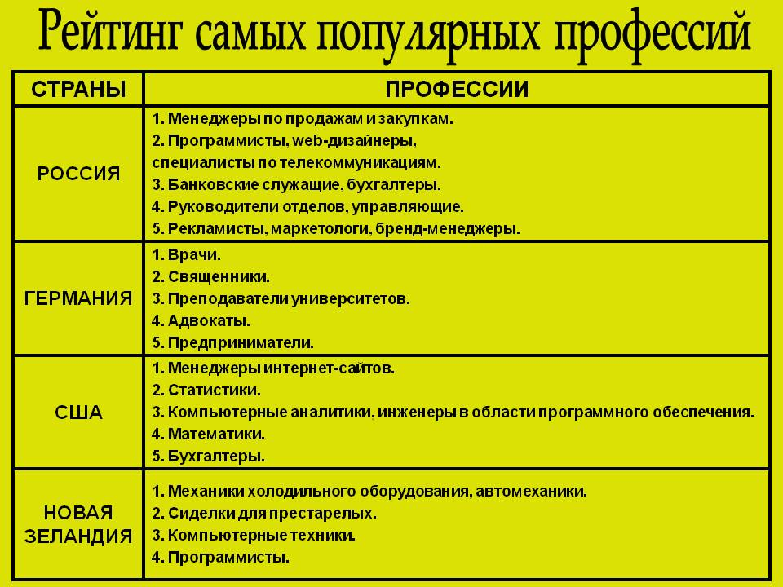

ЛЕКЦИЯ. СОЦИАЛЬНЫЙ КОНТРОЛЬ.

Социальный контроль — механизм поддержания социального порядка, основанный на проверке фактически достигнутых результатов деятельности с ожидаемыми — нормативными или запланированными путём применения властных...

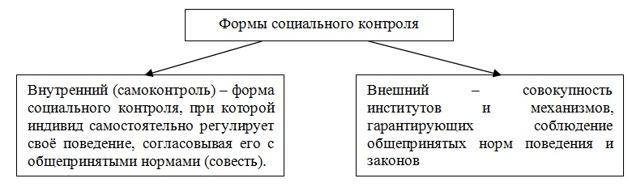
Методы социального контроля
1) Изоляция — установление непроходимых перегородок между девиантом (т. е. человеком, нарушающим социальные нормы) и всем остальным обществом без каких-либо попыток исправления или перевоспитания его.
2) Обособление — ограничение контактов девианта с другими людьми, но не полная его изоляция от общества; такой подход допускает исправление девиантов и их возвращение в общество, когда они будут готовы не нарушать общепринятых норм.
3) Реабилитация — процесс, в ходе которого девианты могут подготовиться к возвращению к нормальной жизни и правильному исполнению своих социальных ролей в обществе.

Виды социального контроля
Существует несколько классификаций, которые ориентируются на разные критерии. Есть формы социального контроля, зависящие от субъекта:
- Административный. Реализуется руководителями на разных уровнях с ориентиром на существующие нормативные документы. К минусам можно отнести то, что административный контроль не всегда может быть оперативным, объективным и всеохватывающим.
- Общественный. Структура социального контроля включает форму регулирования, которая осуществляется благодаря общественным организациям. Для этого используют разные уставы и положения, связанные с их статусом. Его эффективность обусловлена тем, что подобные группы являются организованными и структурированными.
Групповой. Здесь подразумевается взаимный контроль отдельных участников коллектива. Он может быть формальным, то есть когда используются собрания, совещания и конференции, и неформальным, подразумевающим общее коллективное мнение и настроение
Социальный контроль включает в себя два главных элемента: социальные нормы и санкции.
Санкция (от лат. sanctio — ненарушимое постановление) — любая реакция на поведение человека или группы со стороны остальных.
Санкция признается основным инструментом социального контроля и представляет собой стимул для соблюдения норм, выраженный в форме поощрения (позитивная санкция) или наказания (негативная санкция). Санкции бывают формальные, налагаемые государством или специально уполномоченными организациями и лицами, и неформальные, выраженные неофициальными лицами.

ВОПРОСЫ И ЗАДАНИЯ.
- Что такое социальный контроль?
- Какие вы знаете методы социального контроля?
- Какие существуют виды социального контроля?
- Что такое санкция? Для чего она вводится?

13.06.20Г. 12 ГРУППА СЛ. ОБЩЕСТВОЗНАНИЕ.

ЛЕКЦИЯ. Социальные нормы и отклоняющееся поведение.
Социальные нормы - установленные в обществе правила, образцы, эталоны поведения людей, регулирующие общественную жизнь.
Выделяют следующие виды социальных норм:
1) нормы морали, т. е. такие нормы, в которых выражаются представления людей о хорошем и плохом, о добре и зле, о справедливости и несправедливости, реализация которых обеспечивается внутренним убеждением людей либо силой общественного мнения;
2) нормы традиций и обычаев. Обычаем называют исторически сложившееся правило поведения, вошедшее в привычку в результате его многократного повторения. Реализация этого вида норм обеспечивается силой привычки людей;
3) религиозные нормы, к которым относят правила поведения, содержащиеся в текстах священных книг либо установленные религиозными организациями (церковью). Люди исполняют эти правила, руководствуясь своей верой либо под угрозой быть наказанными (Богом или церковью);
4) политические нормы – нормы, устанавливаемые различными политическими организациями. Эти правила поведения прежде всего должны соблюдать члены данных организаций. Реализация таких норм обеспечивается внутренними убеждениями людей, входящих в эти организации, либо страхом быть исключенными из них;
5) правовые нормы – формально определенные правила поведения, установленные либо санкционированные государством, реализация которых обеспечивается его авторитетом или принудительной силой.
Социальные нормы определяют границы допустимого поведения людей применительно к конкретным условиям их жизнедеятельности. Как уже было указано выше, соблюдение данных норм обычно обеспечивается внутренними убеждениями людей либо путем применения к ним социальных поощрений и социальных наказаний в виде так называемых социальных санкций. Под социальной санкцией обычно понимается реакция общества или социальной группы на поведение индивида в общественно-значимой ситуации. По своему содержанию санкции могут быть позитивными (поощрительными) и негативными (наказывающими).
Функции социальных норм
Регулятивная функция – направлена на создание ряда ограничений в возможных действиях человека, а также в его поведении в рамках общественной системы;
Оценочная функция – формирует возможность адекватно классифицировать и оценивать поступки окружающих с позиции «законны-незаконные» или «хорошие-плохие»;
Функция социализации – способствует успешному функционированию личности в обществе. социализация может быть двух уровней – первичная и вторичная, и на каждом уровне выдвигаются свои особенные социальные нормы поведения.
Эти три ключевые функции, которые выполняют социальные нормы любой разновидности. Существует четвертая функция социальной нормы – трансляционная. Она направлена не только на выявление социальной нормы, но и на ее дальнейшую передачу остальным членам общества. Также трансляционная функция заключается в передаче социальных норм (обычаев, норм морали, сакральных норм) по наследству, от старшего поколения младшему.
В реальности поведение людей в обществе далеко не всегда соответствует установленным социальным нормам и даже, напротив, происходит их нарушение. В таком случае говорят об отклоняющемся поведении субъекта. Откланяющимся (девиантным) поведение- это поведение, которое не соответствует требованиям принятых в обществе социальных норм.
Иногда подобные отклонения могут иметь позитивный характер и приводить к положительным последствиям. Но в большинстве случаев об отклоняющемся поведении говорят как о негативном социальном явлении, наносящем вред обществу.

Причины отклоняющегося поведения
Узнаем, каковы причины отклоняющегося поведения.
- Возникновение новой социальной системы на обломках старой.
- Процесс развития новый системы, что может приводить к различным перекосам и диспропорции.
- Потребности общества (духовные, экономические и т. д.) могут опережать развитие общества, и это вызывает необходимость отклоняющегося поведения.
- Возможно просто случайное отклонение.
Наиболее серьезными проявлениями такого поведения являются преступность, наркомания и алкоголизм.
Под алкоголизмом и наркоманией понимается вид хронического заболевания, которое развивается в результате систематического употребления человеком спиртных напитков или наркотиков.
Преступлением называется общественно опасное виновное деяние, предусмотренное в Особенной части Уголовного кодекса. Совокупность преступлений в социологии имеет особое название – делинквентное поведение.
Отклоняющееся (девиантное) (от лат. deviatio — отклонение) поведение — социальное поведение, не соответствующее имеющейся норме или набору норм, принятых значительной частью людей в группе или сообществе.
Основные формы девиантного поведения:
1) пьянство;
2) наркомания;
3) преступность;
4) проституция;
5) самоубийство (суицид).
Под алкоголизмом и наркоманией понимается вид хронического заболевания, которое развивается в результате систематического употребления человеком спиртных напитков или наркотиков.
Преступлением называется общественно опасное виновное деяние, предусмотренное в Особенной части Уголовного кодекса. Совокупность преступлений в социологии имеет особое название – делинквентное поведение.
Делинквентное (от лат. delinquens — совершающий проступок, буквально: преступное)поведение — нарушения норм, подпадающие под категорию противоправного действия.
Девиантное поведение | Делинквентное поведение
Относительно, так как принадлежит к моральным нормам данной социальной группы. | Абсолютно, так как нарушает абсолютную норму, выраженную в юридических законах общества.
Задание I.
Человек совершает ежедневно множество действий. Распределите предложенный перечень на колонки, на общественно опасные и неопасные.
Общественно неопасное
Общественно опасное
Покраска волос
Экстравагантная внешность
Содержание в квартире животных в большом количестве
Чудачество
Новаторская инициатива
Религиозныя фанатизм
Алкоголизм
Терроризм

Задание II .Необходимо отметить негативные отклонения от социальных норм на уровнях:
Личности
Преступления, правонарушения, аморальные поступки
Малых социальных групп
Деформация, раздоры, скандалы,
Государство и общественные организации
Бюрократизм, волокита, коррупция.

ЛЕКЦИЯ. Социальный конфликт и пути его разрешения
Социальный конфликт – это столкновение противоположных общественных интересов, взглядов, стремлений, направлений общественного развития.
Структура социального конфликта.
Субъекты конфликта – участники
Объект конфликта — из-за чего возник конфликт
Условия протекания
Стратегия и тактика сторон
Масштаб протекания
Последствия, результаты.
Участники социального конфликта:
индивиды
социальные группы
организации и объединения.
Стадии общественного конфликта.
Предконфликтная – складывание конфликтной ситуации. Осознание противоположными сторонами эмоционального напряжения, стремление преодолеть его, понимание причин конфликта, оценка своих возможностей, выбор способа нападения на противника.
Активная (непосредственно конфликтная) – недоверие и отсутствие уважения к противнику. Невозможность достичь согласия, наличие открытых и скрытых действий, направленных на изменение поведения соперников.
Разрешение конфликта. Прекращение действий, направленных на изменение поведения соперников, устранение причин конфликта, изменение установок соперников относительно друг друга.
Причины социальных конфликтов.
Социальная неоднородность общества, наличие противоположных ориентаций.
Различия в уровнях дохода, власти, культуры, доступе к образованию, информации.
Различия в целях, представлениях и ценностях.
Религиозные различия.
Поведение человека, его социально-психологические черты (характер, интеллект, общая культура и др.)
Неумение общаться и договариваться.
ПОВОД – любое событие, поведение соперника, переполнившее чашу терпения.
Виды социальных конфликтов.
Внутриличностный – происходит на уровне индивидуального недовольства собой, своим образом жизни, неумением реализовать себя.
Межличностный – происходит между двумя или несколькими лицами.
Межгрупповой – конфликт между группами – между классами, представителями разных религий, национальностей, конфликт поколений отцов и детей.
Конфликт с внешней средой – давление на человека извне со стороны культурных, экономических норм и предписаний, конфликт с организациями, поддерживающими эти нормы и предписания.
Конфликты по отдельным сферам жизни – экономических (производственный), политический, этнический и др.
Конфликт в обществе в целом – социальная революция, то есть быстрый переход от одного общественно-политического строя к другому, война.
Классификация конфликтов.
По длительности:
краткосрочный
среднесрочный
долгосрочный
По форме проявления:
внутренний
внешний
По используемым средствам:
насильственный
ненасильственный
По характеру развития:
преднамеренный (подготовленный)
спонтанный (стихийный)
По масштабам распространения:
глобальный (мировой)
общенациональный
региональный
локальный
групповой
личный
По результатам:
конструктивный – приводит к позитивным последствиям;
деконструктивный – препятствует дальнейшему позитивному развитию.
Роль социального конфликта.
Позитивная.
Происходит выявление проблем, требующих решения
Стимулирование дальнейшего развития
Снятие психологической напряжённости участников конфликта
Осознание интересов друг друга, переход к сотрудничеству.
Негативная.
Создание стрессовых ситуаций
Нарушение порядка общественной жизни
Нарушение устойчивости, стабильности.
Разрешение социальных конфликтов.
Анализ конфликтной ситуации
Выявление возможностей разрешения конфликта (осознание противоречий, интересов, целей)
Выбор способа разрешения конфликта.
Способы разрешения социальных конфликтов.
Компромисс – соглашение путём взаимных уступок без ущерба коренным интересам сторон.
Переговоры – мирное обсуждение сторонами решения проблем.
Арбитраж (третейский суд) – обращение к наделённому специальными полномочиями государственному органу власти за помощью в решении проблемы.
Применение силы (власти) – одностороннее использование силы (власти) той из сторон, которая считает себя сильнее.
Умение предотвратить конфликт или правильно выйти из него — важнейшая задача как отдельного человека, так и общества в целом.
ВОПРОСЫ И ЗАДАНИЯ:
1.. Ниже приведен перечень терминов. Все они, за исключением одного, связаны с понятием «социальный конфликт». Компромисс; переговоры; арбитраж; реабилитация; свидетели.
Найдите и укажите термин, не связанный с понятием «социальный конфликт».
2. Дайте определение таким понятиям, как социальный конфликт, причина и повод конфликта, стадии социального конфликта.
3.Как вы думаете, каким образом социальный конфликт может носить позитивный характер? Приведите собственные примеры.

